Областное государственное бюджетное
профессиональное образовательное учреждение
УЛЬЯНОВСКИЙ МЕДИЦИНСКИЙ КОЛЛЕДЖ ИМЕНИ С.Б.АНУРЬЕВОЙ

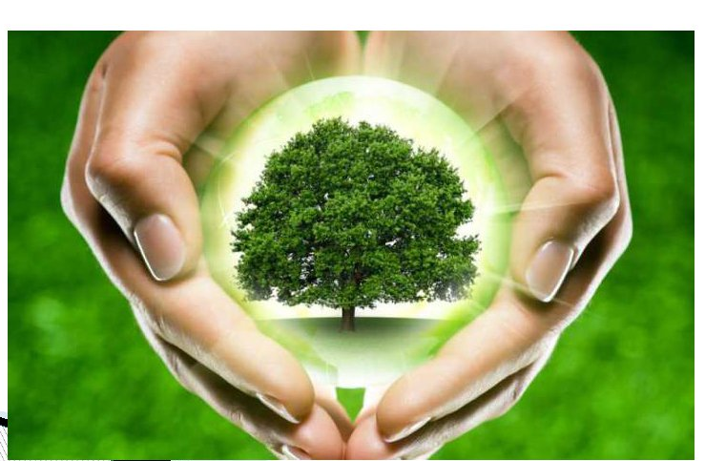
ПРОЕКТНАЯ РАБОТА
ПО ТЕМЕ:
«Сдай макулатуру – спаси дерево»

Выполнили:
Шарафутдинова Ландыш Марселевна, студент 203 м группы.
Руководители:
Мокрова Елена Васильевна, преподаватель ОГБПОУ УМК,
высшая квалификационная категория.

Ульяновск
2022

СОДЕРЖАНИЕ
Паспорт проекта………………………………………………………………………..3
Введение ……………………………………………………………………………….. .5
ГЛАВА 1. ИСПОЛЬЗОВАНИЕ БУМАГИ
1.1. Бумага в жизни людей……………… …………………………………………… 9
1.2.Производство бумаги в наши дни............................................................................10
1.3.Макулатура и ее влияние на экологию………………….………………................................................................................11
1.4. Промышленная переработка макулатуры……………………………………...15
ГЛАВА 2. АНАЛИЗ РЕЗУЛЬТАТОВ РЕАЛИЗАЦИИ ПРОЕКТА
2.1. Анализ результатов опроса студентов и сотрудников колледжа……………18
2.2. Анализ результатов проведения акции «Сдай макулатуру – спаси дерево ………………………………………………………………………………………………….21
2.3. Анализ проведения мероприятий по повышению мотивации к бережному отношению к бумаге…………………………………………………………………………..22
Заключение………………………………………………………………………. …. ..23
Список используемой литературы…………………………….…………………..... 24
Приложение………………………………………………………………………….... 25

Паспорт проекта
Название проекта: «Сдай макулатуру – спаси дерево»
Руководитель проекта: Мокрова Елена Васильевна.
Консультант проекта: Попова Татьяна Николаевна.
Учебная дисциплина, в рамках которой проводится работа по проекту:
ОУД 15 Экология.
Учебные дисциплины, близкие к теме проекта: химия, биология, география, информатика.
Объект исследования: проблема вырубки лесов для производства бумаги.
Предмет исследования: возможность вторичного применения бумаги
Состав проектной группы: Шарафутдинова Ландыш Марселевна, 203 м группа.
Тип проекта: информационный, практико-ориентированный
Актуальность
Бумага – один из основных компонентов мусора в каждой квартире и, конечно, офисе или колледже. Один житель, в среднем, выбрасывает до 150 кг бумаги в год. А для получения 1 тонны бумаги расходуется примерно 10 деревьев и 20 000 литров воды. Бумажно-целлюлозные комбинаты при производстве бумаги загрязняют окружающую среду.
С каждым годом потребность человека в бумаге увеличивается, а запасы древесины, из которой её получают – уменьшаются. Остаётся все меньше и меньше зеленого массива, а, значит, наносится большой вред окружающей нас природе. Мы перестали ценить и беречь такую необходимую вещь как бумага. Лес нужно спасать уже сегодня.
Если люди не будут контролировать уменьшение зеленых насаждений, то в скором времени атмосфера Земли станет непригодной для существования практически всех видов жизни. Поэтому важно каждому из нас научиться бережно и по-хозяйски относиться к лесу.
Использование вторичного сырья для получения бумаги – одно из важнейших решений данной проблемы. Сдавая макулатуру на вторичную переработку, можно не только сократить размеры свалок, но и значительно экономить природные ресурсы, снизить загрязнение воды и воздуха, сохранить лес.
Вопросы проекта:
- Выяснить причины нерационального и бесхозяйственного использования бумаги
- Доказать важность экономического использования бумаги, возможность её вторичного использования, в целях сохранения лесных массивов
- Привлечь внимание населения к важности сбора макулатуры.
Мы считаем, что возрождение сбора макулатуры в образовательных организациях, поможет спасению лесов от вырубки.
Цель проекта: разработать мероприятия по повышению мотивации к бережному отношению к бумаге.
Задачи проекта:
- Изучить источники информации по теме исследования;
- Провести соцопрос населения по осведомленности о сборе макулатуры.
- Разработать рекомендации-памятки для населения о важности и необходимости сдачи макулатуры.
Методы проекта:
- социологический опрос
- статистический анализ
Предполагаемые продукты проекта:
- Исследование (составление опросника, проведение социального опроса, статистическая обработка полученных данных);
- Буклет, памятки;
- Мультимедийная презентация;
- Изделия из бумаги (для хозяйственных и медицинских целей)

Введение
Актуальность темы
Сегодня проблема окружающей среды в России и во всём мире стоит особенно остро. И для того, чтобы сохранить планету для будущих потомков, необходимо каждому человеку с раннего возраста научиться охранять природу.
В последнее время наша планета стоит на пороге экологической катастрофы, и ее наиболее грозный предвестник – парниковый эффект. Наблюдается процесс постепенного увеличения среднегодовой температуры атмосферы Земли и Мирового океана. Это вызвано увеличением содержания углекислого газа в атмосфере, который образуется в огромных количествах при сжигании топлива. И только растения способны перерабатывать углекислый газ превращая его в кислород. В связи с этим все большее значение приобретают вопросы ресурсосбережения, а именно охрана лесов от уничтожения в угоду все возрастающим потребностям человечества в бумаге, древесине и т. д.
Ежегодно теряется 13 миллионов гектаров леса, тогда как вырастает только 6 Га. Это значит, что каждую секунду с лица планеты исчезает лес, размером с футбольное поле.
Человек часто не обдуманно использует природные богатства, не задумываясь о том, что они могут закончиться. А в природу мы возвращаем тонны отходов, даже те, которые еще можно как-либо использовать. Мы привыкли к тому, что бумага это обычная вещь в жизни человека, с которой мы сталкиваемся ежедневно, не задумываясь о том, сколько вырубается деревьев для нужд человека. Потребность в бумаге возрастает с каждым днем, а значит, вырубается все больше деревьев. Конечно, еще ведется посадка деревьев, но деревья растут очень медленно и многие не вырастают до полноценного дерева из-за засухи, заморозков или болезней. Поэтому важно сохранить от вырубки как можно большее количество деревьев. Частично решить эту проблему можно собирая ненужную бумагу и картон, т.е. используя макулатуру, так мы сократим число вырубленных деревьев, а ведь леса – это легкие нашей планеты. Человек ленится сортировать мусор, даже если там где он живет, созданы условия для сбора разных видов отходов. А ведь это не так уж и сложно. А ведь для того чтобы отходы из разных материалов разложились должно пройти много времени и при этом многие из них выделяют в окружающую среду вредные вещества.
Рядом с городами образуются горы мусора, образуя не очень привлекательную картину и загрязняя нашу планету. Если человечество таким темпом будет скапливать мусор, то, что останется нашим потомкам – разгребать завалы мусора, чтобы найти пространство для жизни? Не задумываясь над глобальными ответами каждый человек, наверное, может начать с себя. Возникла социально-значимая проблема исследовательской и практической направленности: выяснить, что мы, а также наши близкие нам люди можем сделать для решения проблемы накопления отходов на нашей планете.
В ноябре 2021 года в колледже стартовала экологическая акция по сбору макулатуры «Бум – батл» и «Сдай макулатуру - спаси дерево!», целью которой являлось формирование активной позиции студентов в области охраны окружающей среды, привлечение общественного внимания к ответственности за чистоту в нашем городе.
Такой выбор темы – сбор макулатуры – не случаен. Бумага – один из основных компонентов мусора в каждой квартире и, конечно, офисе или колледже. Один житель, в среднем, выбрасывает до 150 кг бумаги в год. А для получения 1 тонны бумаги расходуется примерно 10 деревьев и 20 000 литров воды. Сдавая макулатуру на вторичную переработку, можно не только сократить размеры свалок, но и значительно экономить природные ресурсы, снизить загрязнение воды.
Мы предположили, что в современной жизни люди стали меньше пользоваться бумагой, так как предпочитают пользоваться интернетом, электронными книгами. В тоже время мы заметили, что в нашем колледже за один день собирается целый пакет бумажного мусора. А в учебных кабинетах, приемной, бухгалтерии колледжа бумажного мусора собирается значительно больше. Значит, мы все таки пользуемся бумагой, и она нам необходима? Тогда почему мы так нерационально и бесхозяйственно ее используем? Почему столько бумаги идет в отходы? Мы решили разобраться в этой проблеме.
Гипотеза: использование вторичного бумажного сырья поможет сохранить леса и сэкономить энергетические ресурсы.
Цель работы: разработать мероприятия по повышению мотивации к бережному отношению к бумаге.
Задачи работы:
1) Изучить источники информации по теме исследования;
2) Провести соцопрос населения по осведомленности о сборе макулатуры.
3) Разработать рекомендации-памятки для населения о важности и необходимости сдачи макулатуры.
Многие городские жители уже и позабыли, что такое сдача макулатуры, машинально выбрасывая старые газеты, тетради или книги в мусоропровод, не думая о возможности сдачи их в пункт приема макулатуры. Несмотря на сложности, кризис и низкий спрос, заводы по переработке макулатуры постепенно начинают наращивать обороты, открывают все новые пункты приема, тем самым, сподвигая народ или любую другую организацию отнести скопившуюся стопку макулатуры в пункт, вместо того, чтобы просто дойти до ближайшего мусорного бака и выкинуть ее туда.
Научно-технический прогресс и ввод в эксплуатацию все нового оборудования позволяет заводам по переработке макулатуры изготавливать не только привычные всем формы для упаковки куриных яиц, туалетную бумагу или тару под продукцию, но и достаточно дешевые современные и не огнеопасные изоляционные материалы, разноликую одноразовую посуду и многое другое. Но для активного развития данной сферы промышленности и внедрения новых технологий должна проводиться эффективная пропаганда по приему макулатуры, которая сможет обеспечить максимальную загрузку предприятия по переработке макулатуры, а как следствие, – и обеспечить его бесперебойную работу.
Пожалуй, единицы знают, что одна тонна макулатуры равноценна 4 кубическим метрам древесины. На самом деле, существует достаточно много доводов в пользу обращения в пунктах приема макулатуры, но огромное количество людей просто об этом не задумываются или просто не хотят.
Мы перестали ценить и беречь такую необходимую вещь как бумага. С каждым годом потребность в бумаге увеличивается, а запасы древесины уменьшаются. Лес нужно спасать уже сегодня.
Бумага – один из основных компонентов мусора в каждой квартире и, конечно, офисе или колледже. Один житель, в среднем, выбрасывает до 150 кг бумаги в год. А для получения 1 тонны бумаги расходуется примерно 10 деревьев и 20 000 литров воды. Сдавая макулатуру на вторичную переработку, можно не только сократить размеры свалок, но и значительно экономить природные ресурсы, снизить загрязнение воды
Постановка проблемы: Человек часто не обдуманно использует природные богатства, не задумываясь о том, что они могут закончиться. А в природу мы возвращаем тонны отходов, даже те, которые еще можно как-либо использовать. Мы привыкли к тому, что бумага это обычная вещь в жизни человека, с которой мы сталкиваемся ежедневно, не задумываясь о том, сколько вырубается деревьев для нужд человека.
Практическая значимость: Мы считаем, что возрождение сбора макулатуры в образовательных организациях, поможет спасению лесов от вырубки.

ГЛАВА 1. ИСПОЛЬЗОВАНИЕ БУМАГИ

В резолюции Генеральной Ассамблее ООН нашла следующие данные:
- Общая площадь лесов на Земле составляет 38 миллионов квадратных километров или около одной трети всей суши.
- Самая богатая лесом европейская страна - Финляндия. 70% ее территории покрыто лесами. Самая бедная лесом (в том числе из-за деятельности человека) - Великобритания, лесные угодья которой занимают всего лишь 6% её территории.
- Российская тайга является самым крупным лесным массивом на Земле.
- За последние 10 тыс. лет было уничтожено более 65% всех лесов Евразийского континента.
- 82% всех вырубаемых в мире лесов восстанавливаются естественным путём или при участии человека. Тем не менее, каждый год планета безвозвратно теряет 95 миллионов деревьев.
- Если разделить количество всех произрастающих на Земле деревьев на количество живущих на планете людей, то на каждого из нас придётся не более 60 деревьев.
- Одно дерево в год в среднем производит от 100 до 700 килограмм кислорода (в зависимости от вида), связывает 33 килограмма углерода, нейтрализует 80 килограмм вредных веществ, абсорбирует 20 килограмм пыли и фильтрует около ста тысяч кубометров воздуха.
- Только для производства бумаги в мире ежегодно вырубается более 125 миллионов деревьев [4].

  - Бумага в жизни людей
Бумага стала универсальным материалом, который всё чаще используют не только для издания книг, журналов, газет, но и в промышленности, строительстве, медицине. Из бумаги делают посуду, одежду, бельё, даже мебель. Изделия из бумаги гигиеничны, дешевы, поэтому удобны и выгодны для одноразового пользования (носовые платки, пелёнки, посуда, мешки для упаковки).
Практически в каждом большом заведении, офисе и отдельном доме ежедневно выбрасывается большое количество бумаги. В объеме города это получается несколько тонн. А переработка 1 тонны макулатуры экономит 10 деревьев, 200 литров воды, 1000 кВт электроэнергии и кислород, достаточный для 30 человек. Еще один важный момент – это забота о чистоте окружающей среды. С каждым сданным буклетом или книжкой снижается количество мусора на свалках.
По мнению историков, понятие макулатуры возникает в 1799 году. Во Франции в этот год была изобретена машина, которая производила бумагу механическим путем. Создатель данной машины, французский изобретатель Луи Робер предусмотрел в своей машине возможность измельчения бумаги, которая уже была в употреблении и превращении ее в бумажную массу.
1.2. Производство бумаги в наши дни
Бумагу производят на бумажных фабриках. Основным сырьем для производства бумаги является древесная целлюлоза. Целлюлозу получают из лесных пород: в основном из ели, сосны и березы, но используют также эвкалипт, тополь, каштан и другие деревья. Для производства 1 тонны бумаги требуется 17 деревьев.
Самый экономичный способ получения целлюлозы - механический: на предприятии лесоматериалы измельчаются до крошки, которая смешивается с водой. Эта бумага непрочна и чаще всего идет на производство газет.
Бумагу более высокого качества делают из целлюлозы, полученной химическим способом. Из такой древесной массы изготавливают бумагу для книг, брошюр и модных журналов, а также прочные оберточные материалы. В этом случае щепки сортируют по размеру на специальных ситах и отправляют в варку с добавлением кислоты. Разваренную древесину фильтруют и промывают, при необходимости в бумажное сырье добавляют макулатуру, но лишь после удаления чернил. Для изменения формы и структуры бумажных волокон добавляют дополнительные вещества. Присутствие клея в писчей бумаге отталкивает влагу. Благодаря смолам записи, выполненные чернилами на водной основе, не растекаются. После этого бумагу окрашивают красителями. Добавки белой глины - каолина - делают бумагу белой и непрозрачной.
Бумажная масса, превращенная в кашицу, попадает в бумагоделательную машину. Сначала кашица выливается на сетку. Эта сетка натянута на два вала и все время движется. Начинается образование бумажного полотна - формование листа. По мере продвижения бумажной массы по ленте часть воды вытекает через ячеистые отверстия, и бумажные волокна начинают сплетаться друг с другом. Сырая бумажная лента проходит через целый ряд валиков. Одни валики отжимают воду, другие, обогреваемые изнутри паром, высушивают ее, третьи полируют. В конце сеточного участка еще сырое бумажное полотно перемещается под пресс. Там из бумажного полотна выжимается остаток воды и бумага еще больше уплотняется. Ровная белая лента выходит из машины и наматывается в огромный рулон. Потом эти рулоны отправляют в типографии или режут на листы.

1.3 Макулатура и ее влияние на экологию
Природных ресурсов на земле остаётся всё меньше. Чтобы и дальше пользоваться благами цивилизации, необходимо заниматься сбором, переработкой и использованием вторичного сырья. Самым распространённым видом вторичного сырья является макулатура. Она составляет примерно 2/5 от всех образованных твёрдых бытовых отходов. Использование макулатуры позволяет экономить древесину, которая идёт на изготовление бумаги, а результат этого – сохранение лесов. Подсчитано, что 54 кг газетной бумаги позволяет сохранить одно дерево, а тонна макулатуры заменяет собой четыре кубометра древесины.
Только в одном Китае на производство поздравительных открыток ежегодно вырубается около 10 тысяч деревьев, а сколько таких открыток выпускается по всему миру? Представляете, сколько можно сэкономить деревьев, используя бумагу как вторичное сырьё.
В советские времена заготовка макулатуры проводилась различными способами. Активное участие в этом деле принимали школы, для которых были установлены годовые нормы сбора макулатуры. Активно принимало участие в сборе макулатуры и население
В наше время основными источниками образования макулатуры являются промышленные предприятия, типографии, крупные торговые сети.
Лес можно сберечь, не только охраняя его от вырубания, несанкционированных свалок и пожаров, но и экономно используя его ресурсы и перерабатывая использованное сырьё. Проблема переработки мусора остро стоит во всем мире и периодически обсуждается экологами. Что касается бумажных отходов (макулатуры), то их вторая жизнь позволяет сохранить немалое количество деревьев, а это очень актуально для окружающей нас природной среды, которую чистой и благополучной в данное время назвать нельзя.
Получая из макулатуры такую необходимую всем нам бумагу, люди не только сохраняют леса, но также экономят воду и энергию. А это означает, что сокращается количество вредных отходов и уменьшается общее загрязнение окружающей среды. Если человек вырастает в обществе, которое заботится об окружающей природе, а также осознанно и ответственно относится к экологии, ее проблемам, то можно не сомневаться, что он будет всегда придерживаться соответствующих правил. Переработка макулатуры позволяет уменьшить количество технико-бытовых отходов и сберечь лесные насаждения на планете. Известно, что 1 тонна бумаги, изготовленная из макулатуры, сберегает 17 деревьев, 30000 литров воды, 2000 Квт/ч электроэнергии.
1.4 Процесс переработки макулатуры
При правильной обработке, практически все типы бумаги поддаются переработке и могут быть использованы для получения новой бумаги.
Обычная бытовая бумага перерабатывается, но в любом случае необходимо уточнять возможность переработки на пункте приема макулатуры.
Следующие типы бумаги хорошо поддаются переработке:
- картон;
- плотная бумага;
- газеты;
- журналы;
- рекламные буклеты, небольшие брошюры;
- конверты (без пластиковых окошек);
- бумага для копиров;
- писчая бумага.
Другие типы бумаги в переработке несколько более сложны и реже принимаются на переработку.
- Измельченная бумага — часто эта бумага не принимается, поскольку из-за мелких волокон может заклинить механизм установки по переработке; хотя некоторые предприятия принимают и измельченную бумагу, если ее, например, сложить в картонную коробку.
- Бумага для заметок – ее принимают тогда, когда на предприятии есть возможность удалять клей с бумаги.
- Упаковочная бумага – некоторые предприятия принимают обычную оберточную бумагу, если она не имеет таких включений как блестящие частицы, липкая лента или другие украшения.
Обычно не подлежит переработке:
- грязная или мокрая бумага;
- коробки для пиццы;
- бумажные стаканчики;
- фантики;
- салфетки;
- туалетная бумага;
- бумажные полотенца;
- копирка.
Однако чистые салфетки, туалетную бумагу, бумажные полотенца можно использовать для производства бумаги ручной работы. [1]
После использования бумаги ее необходимо собрать и отсортировать по различным категориям в зависимости от типа. Технология переработки макулатуры зависит от перерабатываемого материала и конечного продукта. Обычно на этапе сбора и сортировки крафт-бумага, гофрокартон и упаковочный картон отделяются от бумаги с графикой.
В общем, процесс переработки макулатуры состоит из нескольких этапов. Сначала выполняется роспуск на волокна, осуществляемый в гидроразбивателях, в которых макулатура вращается в водной среде. На этом этапе происходит также отделение включений. После его завершения суспензия содержит волокна и неразбитые частички макулатуры. Затем происходит очистка суспензии макулатурной массы от посторонних примесей. Тяжелые примеси удаляются за счет вращения в барабане, когда песок, стекло, скрепки и т.д. оседают в грязесборнике, а легкие — при помощи пропускания массы через сито. При переработке картона и бумаги сложного состава применяется термомеханическая обработка для нейтрализации действия включений клея, парафина, воска и т.д. Далее бумажная масса дораспускается при помощи размалывания на мельнице и подвергается тонкой очистке.
Перед использованием полученной массы в процессе производства новой бумаги также может проводиться обесцвечивание, т.е. удаление печатной краски, поскольку ее наличие может привести к снижению качества конечного продукта.
Цикл переработки может обычно повторяться до 7 раз, при этом при каждой последующей переработке волокна становятся короче и в конечном счете они становятся непригодными для изготовления новой бумаги. Поэтому, при производстве бумаги, в любом случае необходим новый исходный материал. [2]
При вторичной переработке бумаги меньше загрязняется воздух и вода. Туда в меньших количествах выделяются фенольные соединения, диоксиды хлора и другие канцерогенные вещества. Экономятся энергоресурсы. Бюро международной рециркуляции утверждает, что затраты энергии снижаются на 64%.
Несмотря на преимущества переработки макулатуры для окружающей среды, она все же очень энерго- и ресурсозатратна. Более экологичной альтернативой постоянному циклу переработки может стать использование многоразовой бумаги. [3]

1.5 Промышленная переработка макулатуры.
Из переработанной макулатуры можно получить множество полезных в хозяйстве изделий и даже использовать как нестандартный материал для творческих замыслов. Первое, что приходит на ум, когда мы слышим про изделия из макулатуры – это туалетная бумага и картон. Но для макулатуры это не предел. Вот что научились изготавливать из макулатуры у нас и на западе:
- Одноразовую посуду
- Строительные материалы
- Материалы для изоляции
- Крафт-пакеты
- Средства личной гигиены
- Техническую бумагу
- Картон
- Ткани для пошива одежды
- Полиграфические изделия
- Аксессуары для автомобилей
- Папье-маше для творчества
- Мебель
- Эковата
Картон
Из макулатуры вырабатывают 4 вида картона. Вид картона зависит от сырья, из которого он вырабатывается и цели назначения.
Упаковочный картон (тара): сюда относят хромовый картон из целлюлозы для тары с последующей цветной печатью, коробочный для изготовления тары без последующей печати, хром-эрзац склеенный и обычный для тары с печатью в одну или несколько красок.
Технический картон используется в строительстве для облицовки, прокладок, при строительстве крыш. Кровельный картон выпускается в рулонах и используется в строительстве, как прокладочный материал между кровлей и обрешеткой. Прокладочный картон используется в машиностроении и при транспортировке мебели. Облицовочный картон участвует в создании строительных плит.
Трубы из картона широко применяются как основа для хранения бумаги, тканей, ковров и других материалов, которые можно упаковать наматыванием. Такие трубы производят путем наложения бумаги слоями друг на друга, в процессе чего образуются картонные трубы.
Эковата (целлюлоза) — специальный состав из целлюлозной массы, применяемый как тепло- и звукоизоляционный материал. Такая смесь защищает строительные конструкции от огня, гнили и плесени. В процессе производства эковаты, макулатуру измельчают сухим способом, в отличие от процесса производства гофрированного картона, где используется мокрая подготовка макулатуры.
Гофрированный картон
Многослойный вид картона, который состоит из лайнеров (плоских слоев) и флютингов (волнистых слоев). Слои соединяются между собой клеем. Прочность гофрокартона зависит от количества слоев, из которого он состоит. Так, к примеру, семислойный гофрированный картон можно использовать для изготовления особо прочных коробок или ящиков.
Бумажные изделия санитарного и гигиенического назначения
Сюда относится, хорошо известная, туалетная бумага, бумажные салфетки и скатерти, детские и женские гигиенические изделия и т.д. Цена такой продукции, напрямую зависит от количества слоев заложенных при изготовлении данного товара. Чем тоньше слои и чем их больше, тем качественнее считается такая продукция. Для однослойных продуктов используется макулатура низкого качества, для многослойных - соответственно высшего.
Бумажная посуда
Такие стаканчики и тарелки легко утилизировать и они не загрязняют окружающую среду. Технология изготовления начинается все с той же макулатуры, положенной в основу бумажного листа. Иногда на лист наносят изображение, иногда оставляют пустым, после чего, его оборачивают вокруг металлической заготовки-конуса и вкладывают бумажное дно. Таким образом, получается бумажный стаканчик. Формовкой изготавливают и тарелки, которые могут быть украшены различными текстурами.
Крафт-пакеты
Пакеты из бумаги считаются экологически чистыми и легко разлагаются. Часто такие пакеты используют для упаковки хлебобулочных изделий, для расфасовки чая, кофе и других продовольственных и непродовольственных изделий. Для изготовления крафт-пакетов задействуют прочную оберточную бумагу на основе крафт-целлюлозы. Иногда такую бумагу покрывают тонким слоем полиэтилена для защиты от влаги.
Мебель
Изготовление мебели из макулатуры является относительно новой технологией, но при этом достаточно экологичной. Так, к примеру, если смешать бумажную массу с клеем и смолой, то можно слепить достаточно интересную и нестандартную дизайнерскую тумбу или иной предмет мебели.
Как видно, сфер применения макулатуры великое множество. Повторное использование бумаги – это актуальное и дальновидное занятие, помогающее сохранять окружающую среду, развивая экологический подход к предметам потребления.

ГЛАВА 2. РЕАЛИЗАЦИЯ ПРОЕКТА
2.1 Анализ результатов опроса студентов и сотрудников колледжа
Работа над проектом проводилась в 3 этапа:
1. Подготовительный (определение темы, создание творческой группы студентов, постановка целей и задач, утверждение плана работы над проектом);
2. Основной (изучение информационных источников по проблеме, подбор материала, проведение исследования по проблеме);
3. Заключительный (обработка результатов, выводы, создание продуктов проекта).
В результате проделанной работы мы изучили источники информации по теме исследования. Выяснили проблемы вырубки лесов, узнали о процессе изготовления бумаги и переработки макулатуры..
В ходе реализации проекта был проведен опрос среди студентов и сотрудников Ульяновского медицинского колледжа. В анкетировании приняло участие 37 человек.
В результате обработки полученных данных выяснилось:
Все опрошенные знают, что такое макулатура и для чего ее необходимо собирать (Рисунок 2.1).
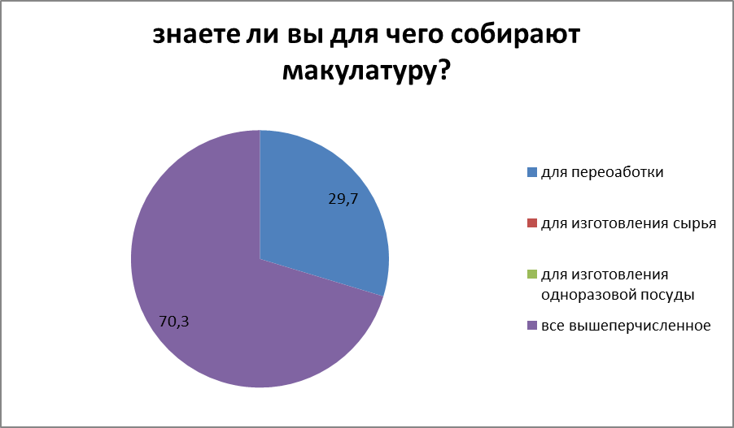
Рисунок 2.1 – Анализ информированности населения о цели сбора макулатуры
Большинство опрошенных так же знают о неблагоприятном влиянии на окружающую среду производства бумаги (Рисунок 2.2).
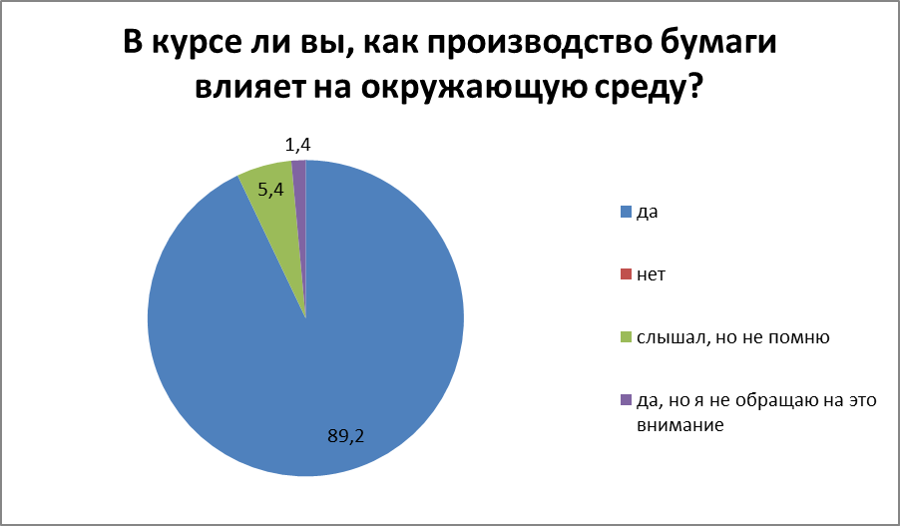
Рисунок 2.2 – Анализ информированности о вредном влиянии производства бумаги на окружающую среду
Регулярно участвуют в акциях по сбору макулатуры 43% (16 человек из 37), не принимают участия 49% (18 человек), оставшиеся 8% осознают необходимость начать сдавать макулатуру (3 человека) (Рисунок 2.3).

Рисунок 2.3 – Анализ сведений о сборе макулатуры

Только 32,4% часто сдают макулатуру в пункты приема, 13,5% сдают макулатуру периодически, 54% не сдают макулатуру и не считают это важным (Рисунок 2.4).
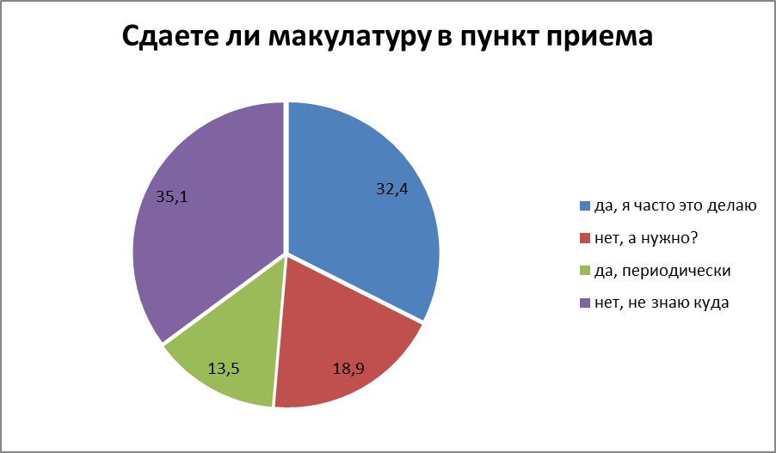
Рисунок 2.4 – Анализ сведений о регулярности сдачи макулатуры в пункты приема

64% опрошенных не знают о существовании пунктов приема макулатуры в районе проживания (Рисунок 2.5).

Рисунок 2.5 – Анализ информированоости о местах приема макулатуры в районе проживания

Таким образом, выяснилось, что большинство опрошенных не сдают макулатуру, так как не знают места расположения пунктов приема и не осознают важность этого процесса.
Поэтому нами был разработан буклет – памятка «Сдай макулатуру - спаси дерево» для повышения уровня информированности населения. Этот буклет был размещен в социальной сети «ВКонтакте», а так же была проведена акция по распространению буклетов среди жителей Заволжского района.

2.2Анализ результатов проведения акции «Сдай макулатуру - сохрани дерево»
В ноябре 2021 года в колледже стартовала экологическая акция по сбору макулатуры «Бум – батл» по инициативе Министерства Просвещения и воспитания Ульяновской области. Сбор макулатуры продолжили в рамках экологического марафона «Сдай макулатуру – спаси дерево» в феврале 2022 года по инициативе членов нашего кружка «АРТ-ЭКО». Целью марафона являлось формирование активной позиции студентов в области охраны окружающей среды, привлечение общественного внимания к ответственности за чистоту в нашем городе.
Активное участие в акции приняли всего 6 групп. Ребята приносили старые газеты, журналы, книги, картонные упаковки в 112 кабинет. Вывоз, взвешивание и сдачу макулатуры в пункт приема на вторичную переработку проводил актив кружка. По итогам акции, за месяц было собрано около 150 кг макулатуры. Свой вклад внесли и преподаватели колледжа. Итоги акции были подведены 25 марта. Для участников было определено по три призовых места среди учебных групп колледжа.
Если 100 кг макулатуры спасает 1 дерево, то нами было спасено 1,5 дерева. А за год мы могли бы спасти еще как минимум 15 деревьев, а это уже аллея. А так же на полученные нами денежные средства был приобретен саженец черемухи, который не только украсит территорию нашего колледжа, но и обладает целебными свойствами.

2.3Анализ проведения мероприятий по повышению мотивации к бережному отношению к бумаге
Мы считаем, что бережливое отношение к бумаге нужно формировать с детского возраста. Поэтому активисты нашего кружка проводили в Доме детства
мастер - классы по изготовлению поделок из бумаги, сделанной из вторичного сырья. Ребята с огромным удовольствием делали различные поделки, чтобы подарить их своим воспитателям!
А так же эковолонтеры, провели мастер-класс и научили детей Донбасса изготавливать простые и интересные поделки-сувениры из бумаги для поднятия настроения.
А так же наши члены кружка предлагали различные варианты использования бумаги вторично.
Например, в феврале, когда были сильные морозы, мы провели акцию "Покорми птиц". Для этого была сделана кормушка для птиц из картонной коробки, которую разместили на подшефной территории в сквере «Сказка».
А так же некоторые студенты смастерили подарки для своих близких из упаковки (органайзер, шкатулка), которые не только радуют глаз, но и могут быть использованы в быту.

ЗАКЛЮЧЕНИЕ
Сбор макулатуры - это деятельность, которую хорошо помнят наши мамы и папы из своих школьных лет. В настоящее время ее актуальность только увеличилась, так как производство бумаги временно приостановлено. И цены на бумагу выросли многократно.
Проблема загрязнения природной среды продуктами жизнедеятельности человека с каждым днем становится более значимой. Экологический эффект от переработки и использования вторичного сырья огромен. Использование макулатуры позволяет экономить древесину, идущую на изготовление бумаги. В результате этого сохраняются наши природные богатства - леса.
Если провести данную работу в масштабе округа и всей Ульяновской области - то сколько мы спасем лесных массивов. И дышать станет лучше. Благодаря уникальной особенности деревьев поглощать углекислый газ и вырабатывать кислород.
Переработка макулатуры - очень наглядный пример охраны окружающей среды одновременно с экономией ценного природного сырья.
Поставленная задача выполнена.
Студенты привлекли внимание среди студентов колледжа и жителей Заволжского района к сохранению природных ресурсов, через вторичную переработку бумаги.
Нашу работу хочется закончить словами маленького принца Экзюпери: «Умылся сам – приведи в порядок и Планету».
Некоторые студенты использовали бумагу для реализации творческих идей, а так же сделаны кормушки для птиц и др. поделки.
Ну а самое главное, что мы получили огромное удовольствие от проделанной работы! Проект на этом не завершается, он будет продолжаться. Таким образом, наша гипотеза подтвердилась: сдавая макулатуру мы спасем леса- легкие планеты.
СПИСОК ИСПОЛЬЗУЕМОЙ ЛИТЕРАТУРЫ
- Учебник. Оборудование перерабатывающих производств. А.А. Курочкин, Г.В. Шабурова, В.М. Зимнякови, П.К. Воронина, Инфра. – М, 2018.
- Бумажная промышленность, 8–9, 2021, с. 4.
- Экономика использования вторичных древесных ресурсов. М Лесная пром., 2020.
- Сайт Организации объединенных наций http://www.un.org/ru/index.html
- Сайт ООО «» ENTERNET/ http://plushe.ru/?utm_source=yell.ru&utm_medium=referral&utm_referrer=yell.ru

Приложение 1
Акция: Собери макулатуру- спаси дерево»
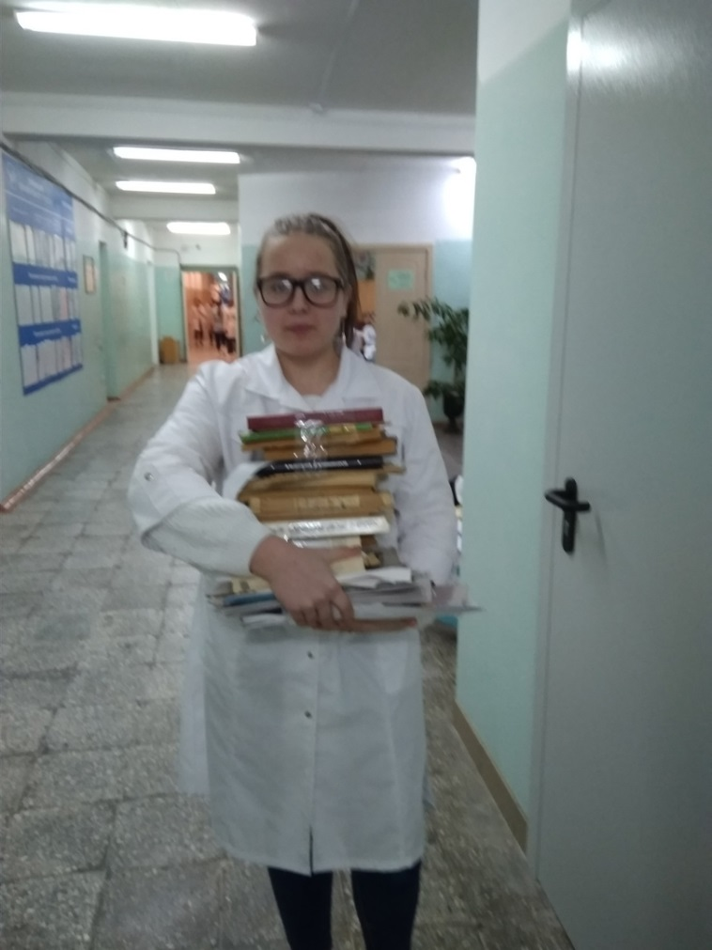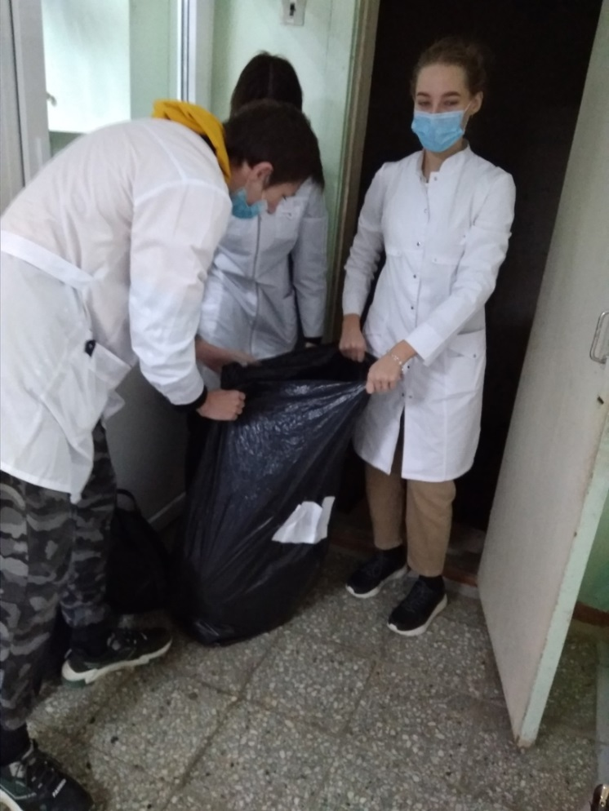
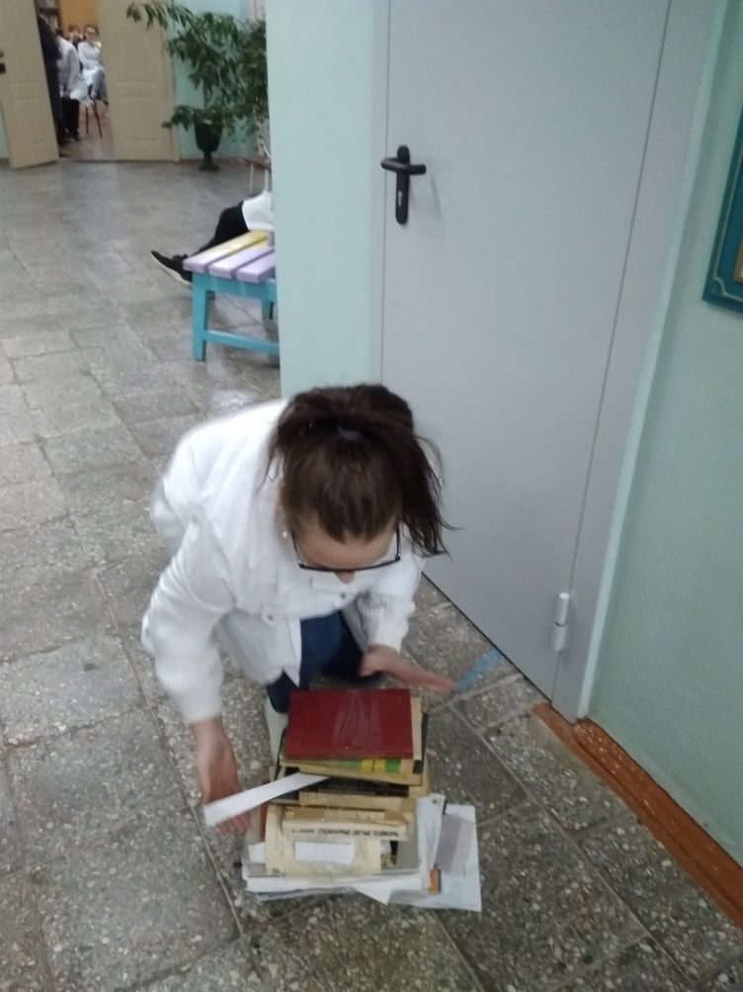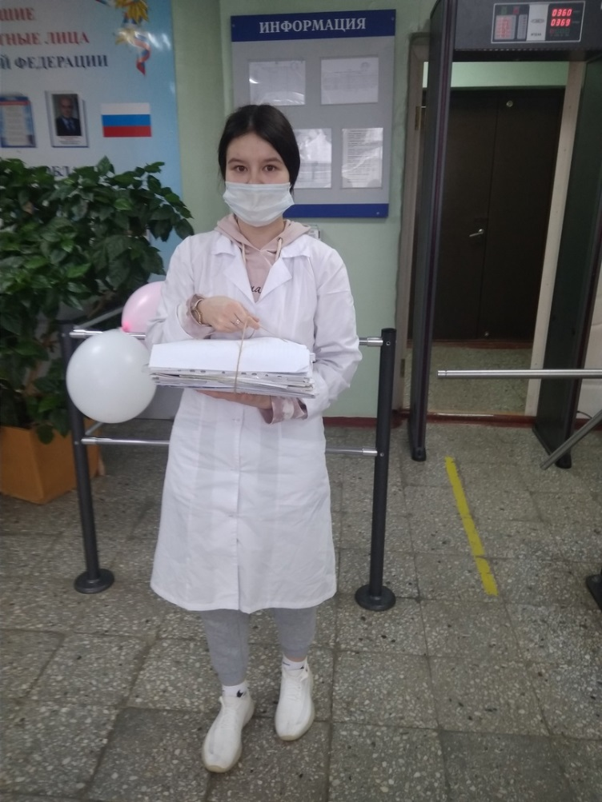

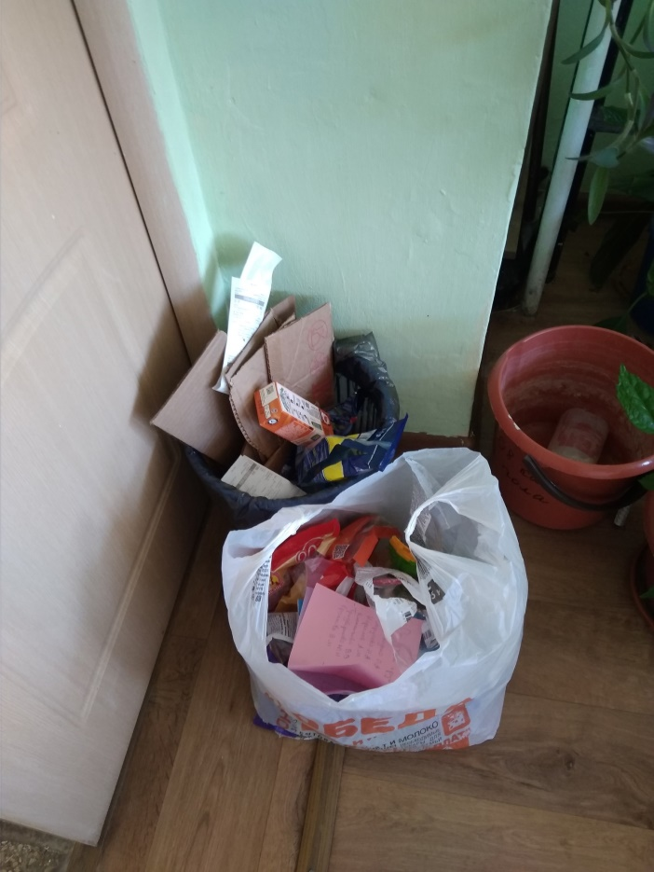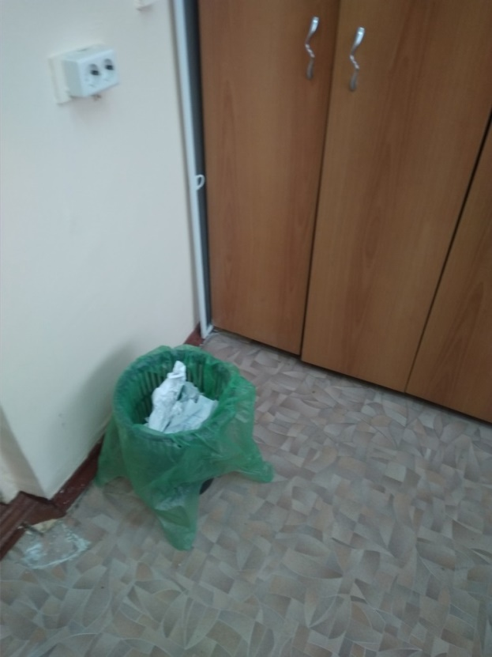
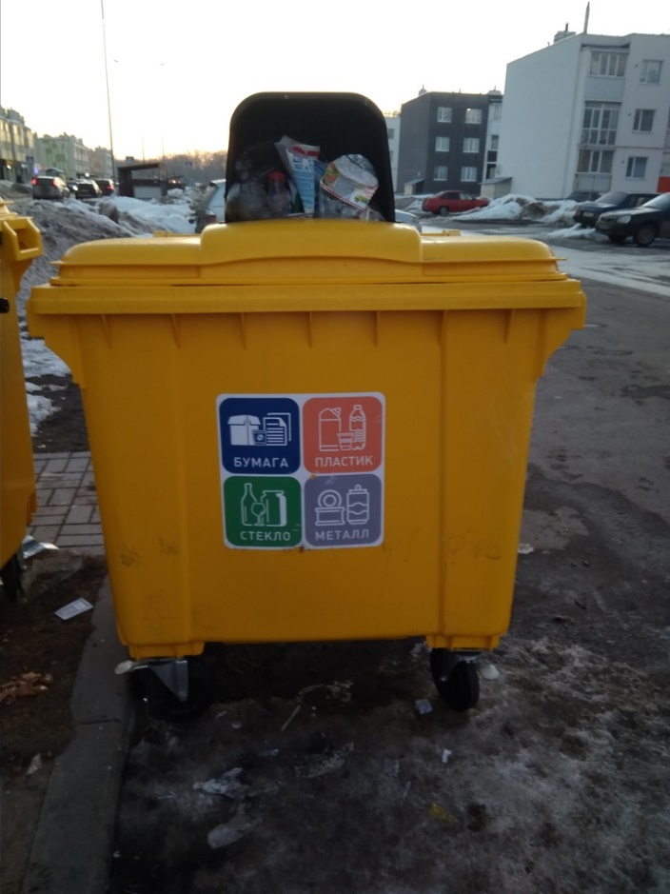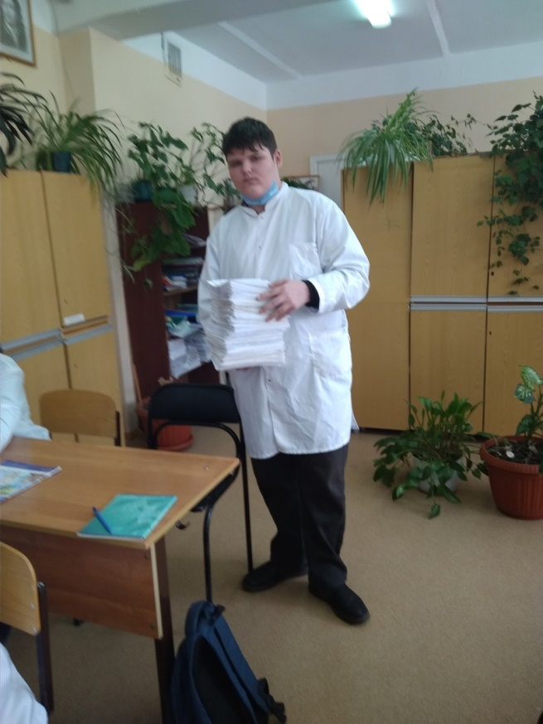

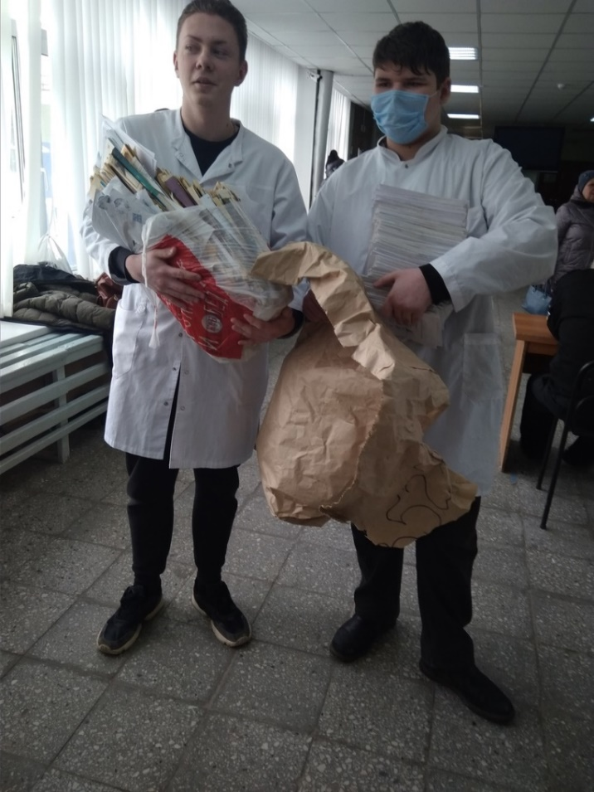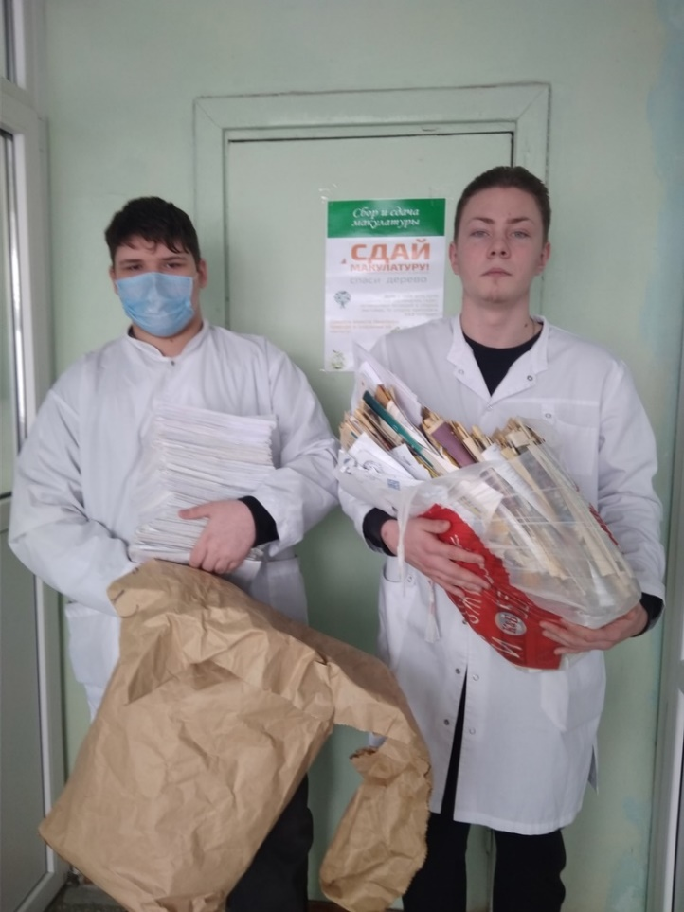

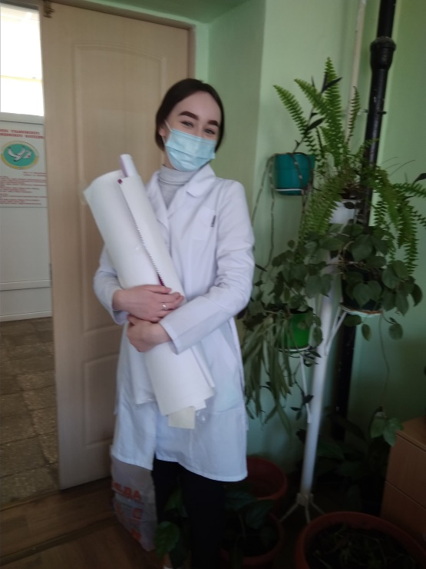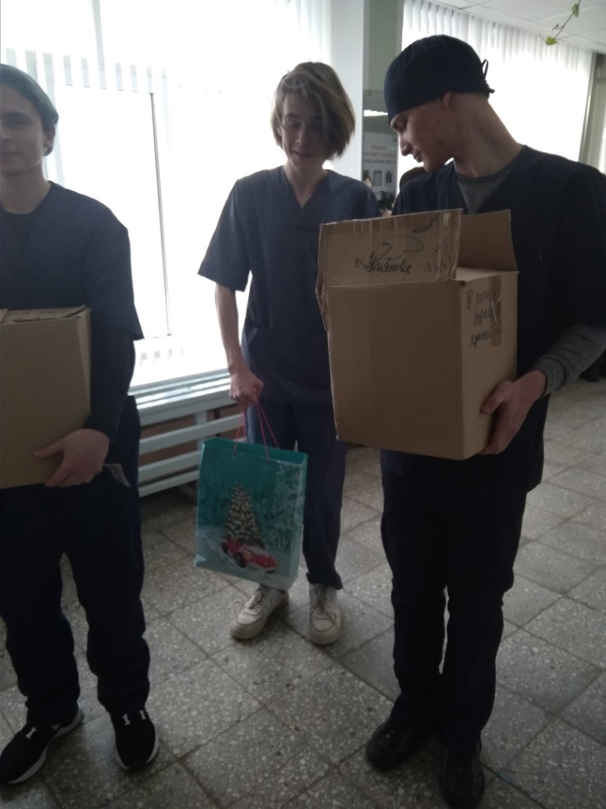

Детский дом Подделки из бумаги мастер класс 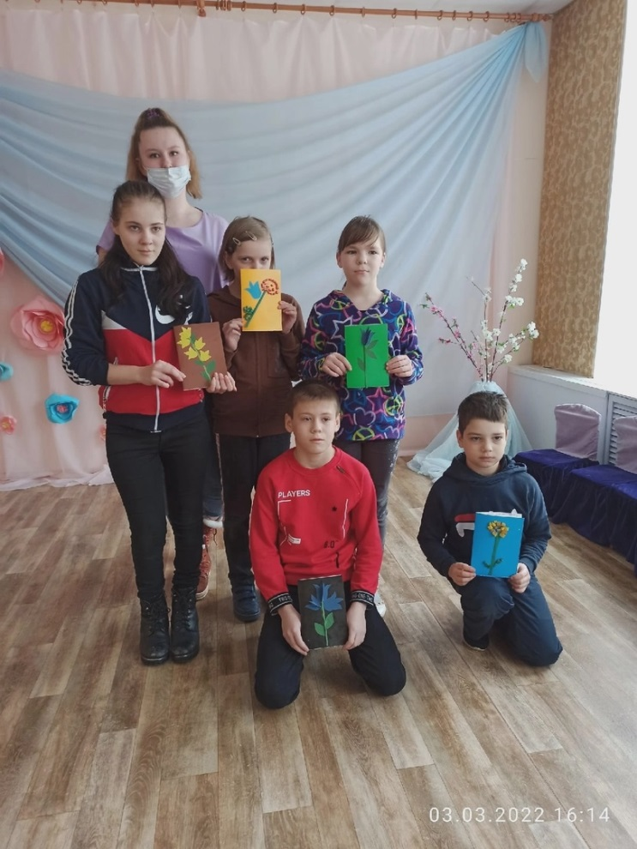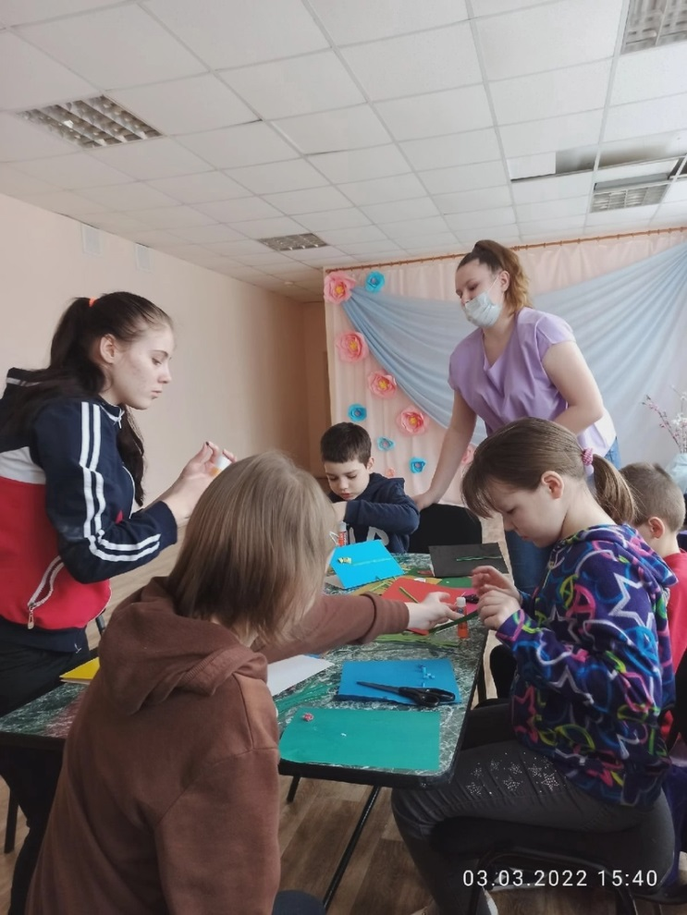

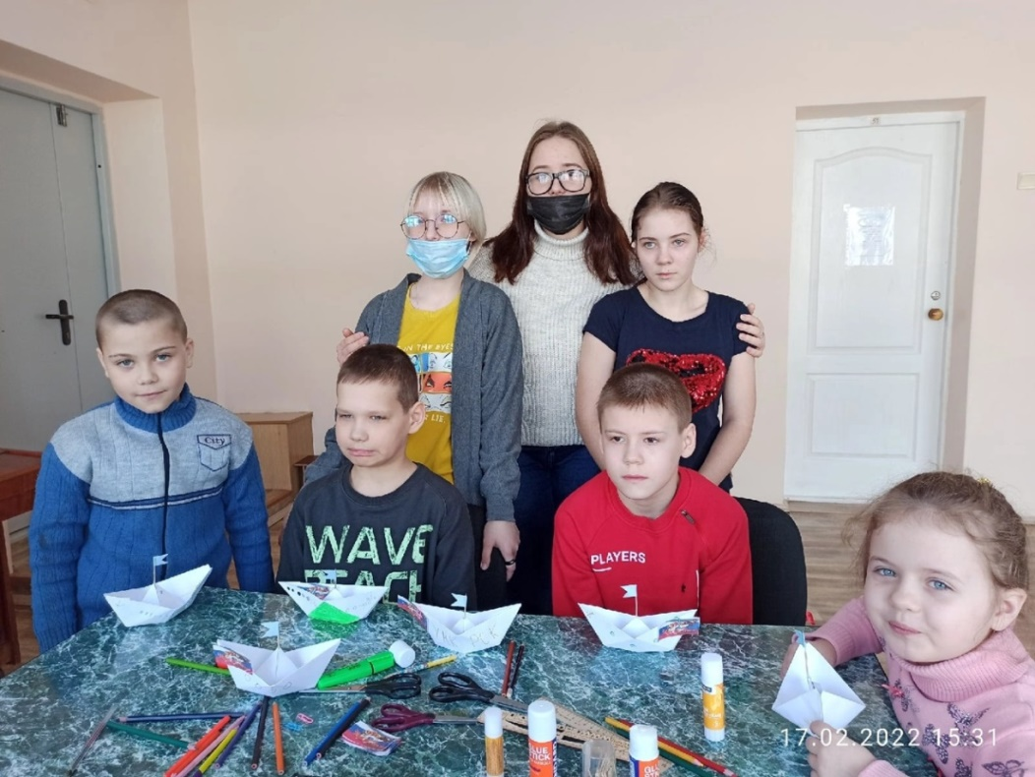

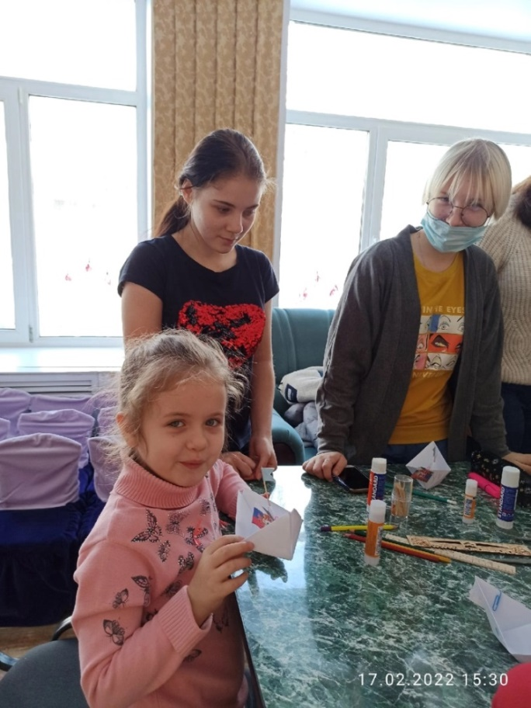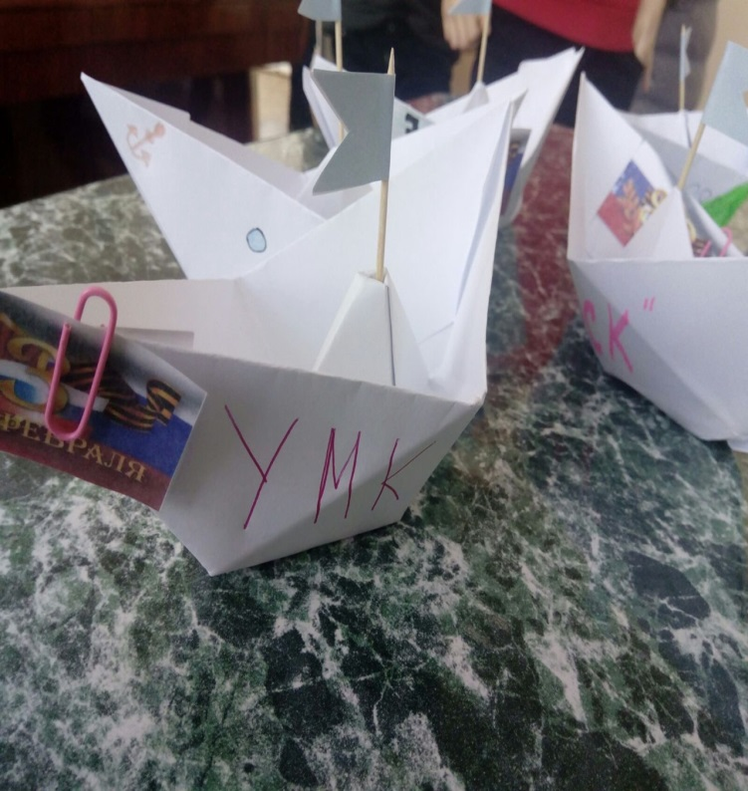
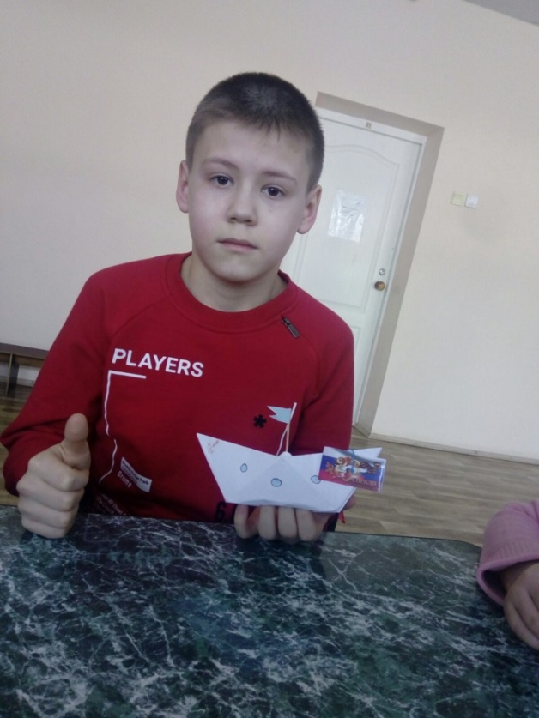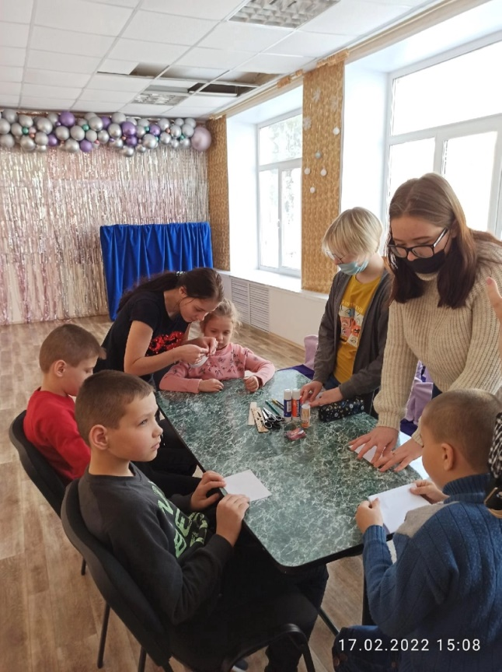

Акция среди населения Собери макулатуру-спаси дерево
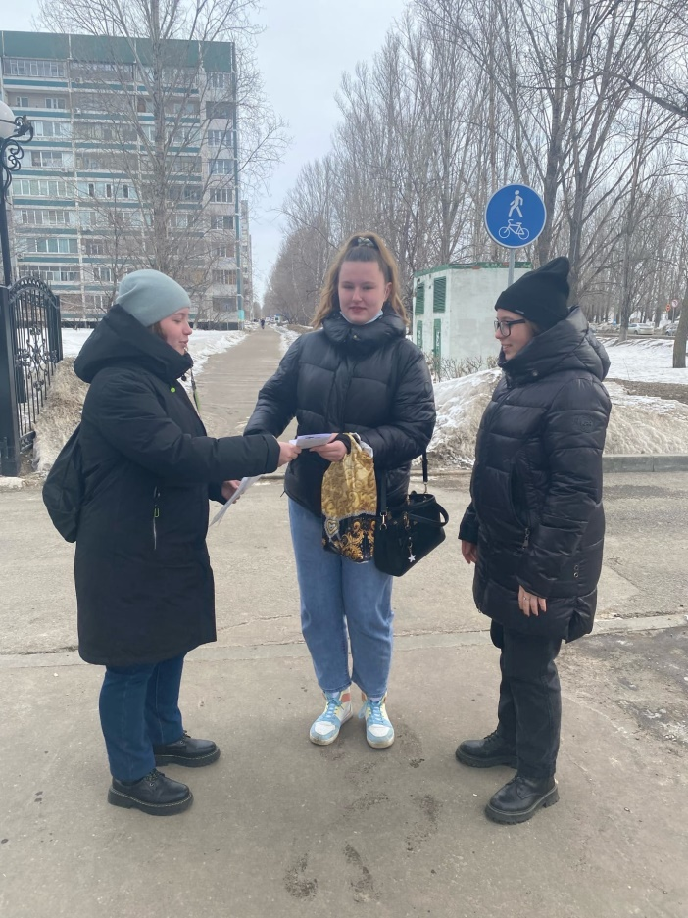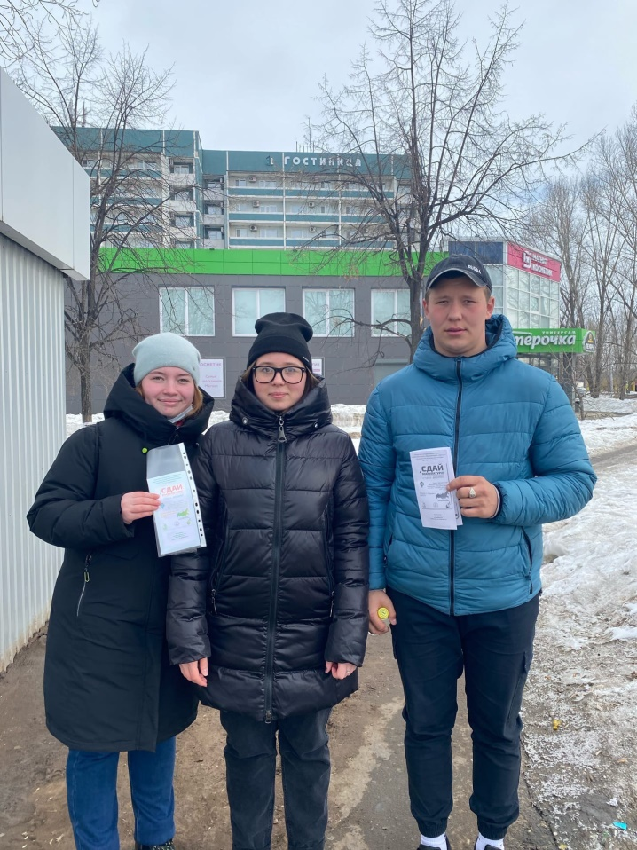

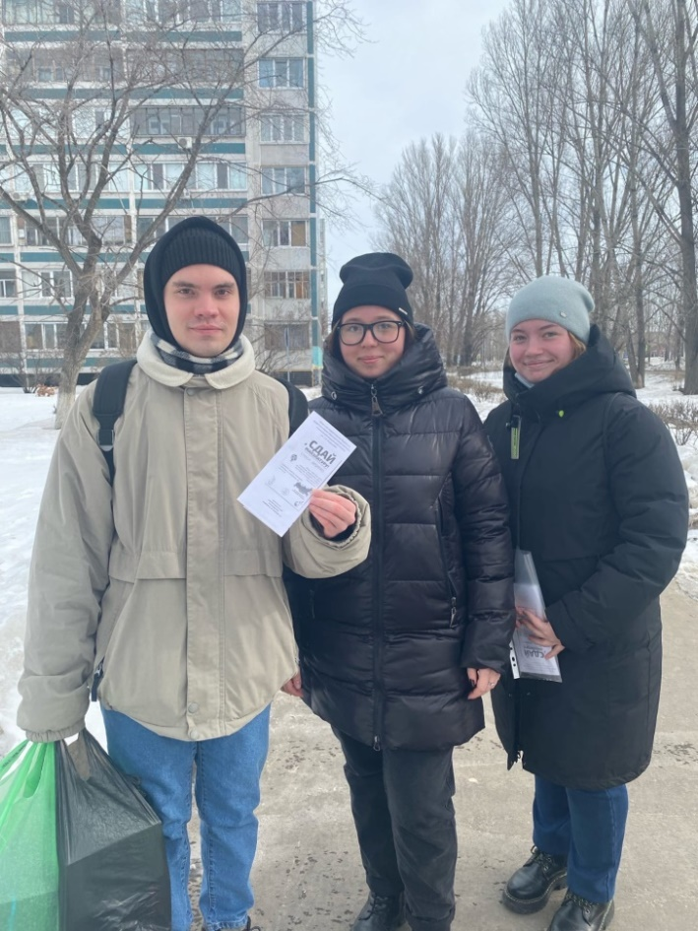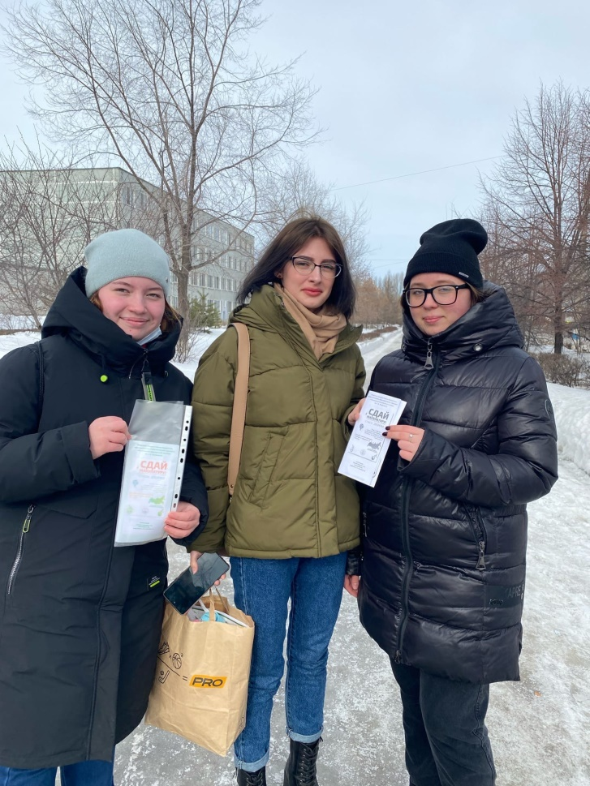

АКЦИЯ «ПОКОРМИ ПТИЦ»!


